"2-разрядты спортшы, 3-разрядты спортшы, 1-жасөспiрiмдiк-разрядты спортшы, 2-жасөспiрiмдiк-разрядты спортшы, 3-жасөспiрiмдiк-разрядты спортшы спорттық разрядтарын және бiлiктiлiгi жоғары деңгейдегi екiншi санатты жаттықтырушы, бiлiктiлiгi орта деңгейдегi екiншi санатты жаттықтырушы, бiлiктiлiгi жоғары деңгейдегi екiншi санатты әдіскер, біліктілігі орта деңгейдегі екінші санатты әдіскер, бiлiктiлiгi жоғары деңгейдегi екiншi санатты нұсқаушы-спортшы, спорт төрешiсi бiлiктiлiк санаттарын беру" мемлекеттік көрсетілетін қызмет регламентін бекіту туралы
Күшін жойған
Астана қаласы әкімдігінің 2016 жылғы 22 тамыздағы № 112-1470 қаулысы. Астана қаласының Әділет департаментінде 2016 жылы 13 қыркүйектегі № 1058 болып тіркелді. Күші жойылды - Нұр-Сұлтан қаласы әкімдігінің 2021 жылғы 28 сәуірдегі № 01-1491 қаулысымен
Ескерту. Күші жойылды - Нұр-Сұлтан қаласы әкімдігінің 28.04.2021 № 01-1491 (алғашқы ресми жарияланған күнінен бастап күнтізбелік он күн өткен соң қолданысқа енгізіледі) қаулысымен.
"Қазақстан Республикасындағы жергілікті мемлекеттік басқару және өзін-өзі басқару туралы" 2001 жылғы 23 қаңтардағы Қазақстан Республикасы Заңының 27-бабына, "Мемлекеттік көрсетілетін қызметтер туралы" 2013 жылғы 15 сәуірдегі Қазақстан Республикасы Заңының 16-бабына сәйкес Астана қаласының әкімдігі ҚАУЛЫ ЕТЕДІ:
1. Қоса беріліп отырған "2-разрядты спортшы, 3-разрядты спортшы, 1-жасөспiрiмдiк-разрядты спортшы, 2-жасөспiрiмдiк-разрядты спортшы, 3-жасөспiрiмдiк-разрядты спортшы спорттық разрядтарын және бiлiктiлiгi жоғары деңгейдегi екiншi санатты жаттықтырушы, бiлiктiлiгi орта деңгейдегi екiншi санатты жаттықтырушы, бiлiктiлiгi жоғары деңгейдегi екiншi санатты әдіскер, біліктілігі орта деңгейдегі екінші санатты әдіскер, бiлiктiлiгi жоғары деңгейдегi екiншi санатты нұсқаушы-спортшы, спорт төрешiсi бiлiктiлiк санаттарын беру" мемлекеттік көрсетілетін қызмет регламенті бекітілсін.
2. "Астана қаласы әкімінің аппараты" мемлекеттік мекемесі мемлекеттік қызметтер көрсету сапасының сақталуын бақылау жөніндегі бөлімнің басшысына осы қаулыны әділет органдарында мемлекеттік тіркелгеннен кейін ресми және мерзімдік баспа басылымдарында, сондай-ақ Қазақстан Республикасының Үкіметі айқындаған интернет-ресурста және Астана қаласы әкімдігінің интернет-ресурсында жариялау жүктелсін.
3. Осы қаулының орындалуын бақылау Астана қаласы әкімінің орынбасары Е.Ә. Аманшаевқа жүктелсін.
4. Осы қаулы әділет органдарында мемлекеттік тіркеуден өткен күннен бастап күшіне енеді және алғаш ресми жарияланған күнінен кейін күнтізбелік он күн өткен соң қолданысқа енгізіледі.
Астана қаласының әкімі | Ә. Исекешев

Астана қаласы әкімдігінің
2016 жылғы 22 тамыздағы
№ 112-1470 қаулысымен
бекітілген
"2-разрядты спортшы, 3-разрядты спортшы,
1-жасөспiрiмдiк-разрядты спортшы, 2-жасөспiрiмдiк-разрядты
спортшы, 3-жасөспiрiмдiк-разрядты спортшы спорттық разрядтарын
және бiлiктiлiгi жоғары деңгейдегi екiншi санатты жаттықтырушы,
бiлiктiлiгi орта деңгейдегi екiншi санатты жаттықтырушы,
бiлiктiлiгi жоғары деңгейдегi екiншi санатты әдіскер,
біліктілігі орта деңгейдегі екінші санатты әдіскер, бiлiктiлiгi
жоғары деңгейдегi екiншi санатты нұсқаушы-спортшы, спорт
төрешiсi бiлiктiлiк санаттарын беру" мемлекеттік көрсетілетін қызмет регламенті
1. Жалпы ережелер
1. "2-разрядты спортшы, 3-разрядты спортшы, 1-жасөспiрiмдiк-разрядты спортшы, 2-жасөспiрiмдiк-разрядты спортшы, 3-жасөспiрiмдiк-разрядты спортшы спорттық разрядтарын және бiлiктiлiгi жоғары деңгейдегi екiншi санатты жаттықтырушы, бiлiктiлiгi орта деңгейдегi екiншi санатты жаттықтырушы, бiлiктiлiгi жоғары деңгейдегi екiншi санатты әдіскер, біліктілігі орта деңгейдегі екінші санатты әдіскер, бiлiктiлiгi жоғары деңгейдегi екiншi санатты нұсқаушы-спортшы, спорт төрешiсi бiлiктiлiк санаттарын беру" мемлекеттік көрсетілетін қызметті (бұдан әрі – мемлекеттік көрсетілетін қызмет) "Астана қаласы "Алматы" ауданы әкімінің аппараты", "Астана қаласы "Есіл" ауданы әкімінің аппараты", "Астана қаласы "Сарыарқа" ауданы әкімінің аппараты" мемлекеттік мекемелері (бұдан әрі – мемлекеттік қызметті көрсетуші) Қазақстан Республикасы Мәдениет және спорт министрінің "Дене шынықтыру және спорт саласында мемлекеттік көрсетілетін қызметтер стандарттарын бекіту туралы" 2015 жылғы 17 сәуірдегі № 139 бұйрығымен (Нормативтік құқықтық актілерді мемлекеттік тіркеу тізілімінде № 11276 болып тіркелген) бекітілген "2-разрядты спортшы, 3-разрядты спортшы, 1-жасөспiрiмдiк-разрядты спортшы, 2-жасөспiрiмдiк-разрядты спортшы, 3-жасөспiрiмдiк-разрядты спортшы спорттық разрядтарын және бiлiктiлiгi жоғары деңгейдегi екiншi санатты жаттықтырушы, бiлiктiлiгi орта деңгейдегi екiншi санатты жаттықтырушы, бiлiктiлiгi жоғары деңгейдегi екiншi санатты әдіскер, біліктілігі орта деңгейдегі екінші санатты әдіскер, бiлiктiлiгi жоғары деңгейдегi екiншi санатты нұсқаушы-спортшы, спорт төрешiсi бiлiктiлiк санаттарын беру" мемлекеттік көрсетілетін қызмет стандартының (бұдан әрі – Стандарт) негізінде көрсетеді.
Мемлекеттік көрсетілетін қызмет жеке тұлғаларға (бұдан әрі – көрсетілетін қызметті алушы) тегін көрсетіледі.
Құжаттарды қабылдау және мемлекеттік көрсетілетін қызметтің нәтижесін беру "Азаматтарға арналған үкімет" мемлекеттік корпорациясы" коммерциялық емес акционерлік қоғамы (бұдан әрі – Мемлекеттік корпорация) арқылы жүзеге асырылады.
2. Мемлекеттік көрсетілетін қызмет нысаны: қағаз түрінде.
3. Мемлекеттік көрсетілетін қызмет нәтижесі спорттық разрядты беру туралы куәлік, біліктілік санатын беру туралы куәлік немесе спорттық разрядты, біліктілік санатты беру туралы бұйрықтың көшірмесі немесе мемлекеттік қызметті көрсетуден бас тарту туралы дәлелді жауап болып табылады.
Мемлекеттік көрсетілетін қызмет нәтижесін ұсыну нысаны: қағаз түрінде.
1. Мемлекеттік қызмет көрсету процесінде көрсетілетін қызметті
берушінің құрылымдық бөлімшелерінің (жұмыскерлерінің) іс-қимыл
тәртібінің сипаттамасы
4. Стандарттың 9-тармағында көрсетілген құжаттарды ұсына отырып, Стандартқа 1 немесе 2-қосымшаларға сәйкес көрсетілетін қызметті алушының өтініші мемлекеттік қызметті көрсету бойынша рәсімді (іс-қимылды) бастауға негіз болып табылады.
5. Мемлекеттік қызметті көрсету үдерісінің құрамына әрбір кіретін рәсімнің (іс-қимылдың) мазмұны, оны орындаудың ұзақтығы:
1) көрсетілетін қызметті берушінің кеңсе қызметкері көрсетілетін қызметті алушының құжаттарын қабылдауды және оларды тіркеуді жүзеге асырады, көрсетілетін қызметті беруші басшысының қарауына береді – 1 (бір) жұмыс күні ішінде.
2) көрсетілетін қызметті берушінің басшысы көрсетілетін қызметті алушының келіп түскен құжаттарын қарайды және көрсетілетін қызметті берушінің жауапты орындаушысына көрсетілетін қызметті алушы құжаттарының толықтығын және мазмұнының дұрыстығын тексеру үшін жолдайды – 2 (екі) жұмыс күні ішінде.
3) көрсетілетін қызметті берушінің жауапты орындаушысы Стандарттың 9-тармағына сәйкес кейіннен спорттық разрядтар мен санаттарын беру жөніндегі Комиссияның (бұдан әрі – Комиссия) қарауына ұсыну үшін көрсетілетін қызметті алушыдан келіп түскен құжаттарды тексереді, спорттық разрядтарды беру туралы шешімді немесе мемлекеттік қызметті көрсетуден бас тарту туралы дәлелді жауапты дайындайды – 5 (бес) жұмыс күні ішінде.
4) Комиссия көрсетілетін қызметті алушының құжаттарын қарайды және спорттық разрядтар мен санаттар беру туралы немесе мемлекеттік қызмет көрсетуден бас тарту туралы шешім шығарады – 5 (бес) жұмыс күні ішінде.
5) көрсетілетін қызметті берушінің жауапты орындаушысы спорттық разрядтарды беру туралы шешімнің жобасын немесе мемлекеттік қызмет көрсетуден бас тарту туралы дәлелді жауапты дайындайды – 4 (төрт) жұмыс күні ішінде.
6) көрсетілетін қызметті берушінің басшысы спорттық разрядтарды беру туралы шешімнің жобасына немесе мемлекеттік қызметті көрсетуден бас тарту туралы дәлелді жауапқа қол қою жолымен Комиссияның шешімін бекітеді – 3 (үш) жұмыс күні ішінде.
7) көрсетілетін қызметті берушінің жауапты орындаушысы көрсетілетін қызметті берушінің кеңсесінде спорттық разрядтар беру туралы шешімді немесе мемлекеттік қызметті көрсетуден бас тарту туралы дәлелді жауапты тіркеуді жүзеге асырады – 1 (бір) жұмыс күні ішінде.
8) көрсетілетін қызметті берушінің кеңсе қызметкері мемлекеттік көрсетілетін қызметтің нәтижесін курьер арқылы Мемлекеттік корпорацияға береді – 1 (бір) жұмыс күні ішінде.
6. Келесі рәсімді (іс-қимылды) орындауды бастауға негіз болатын мемлекеттік қызмет көрсету рәсімінің (іс-қимылдың) нәтижесі:
1) Рәсімнің нәтижесі – көрсетілетін қызметті алушының құжаттарын тіркеу және көрсетілетін қызметті берушінің басшысына беру;
2) Рәсімнің нәтижесі – көрсетілетін қызметті алушының құжаттарын көрсетілетін қызметті берушінің жауапты орындаушысына орындау үшін беру;
3) Рәсімнің нәтижесі – көрсетілетін қызметті алушының құжаттарын Комиссияның қарауына жіберу;
4) Рәсімнің нәтижесі – Комиссия отырысының хаттамасы;
5) Рәсімнің нәтижесі – спорттық разрядтарды беру туралы шешімнің жобасы немесе мемлекеттік қызметті көрсетуден бас тарту туралы дәлелді жауап;
6) Рәсімнің нәтижесі – спорттық разрядтар беру туралы шешімнің қол қойылған жобасы немесе мемлекеттік қызметті көрсетуден бас тарту туралы дәлелді жауап;
7) Рәсімнің нәтижесі – спорттық разрядтар беру туралы шешімді немесе мемлекеттік қызметті көрсетуден бас тарту туралы дәлелді жауапты тіркеу;
8) Рәсімнің нәтижесі – көрсетілетін қызметті берушінің кеңсе қызметкері мемлекеттік көрсетілетін қызметтің нәтижесін курьер арқылы Мемлекеттік корпорацияға беруі.
3. Мемлекеттік қызметті көрсету процесінде құрылымдық
бөлімшелер (қызметкерлер) мен көрсетілетін қызметті берушінің
өзара іс-қимыл тәртібінің сипаттамасы
7. Мемлекеттік қызметті көрсету процесіне қатысатын көрсетілетін қызметті берушінің құрылымдық бөлімшелерінің (қызметкерлерінің) тізбесі:
1) көрсетілетін қызметті берушінің кеңсе қызметкері;
2) көрсетілетін қызметті берушінің басшысы;
3) көрсетілетін қызметті берушінің жауапты қызметкері;
4) Комиссия.
8. Әрбір рәсімнің (іс-қимылдың) ұзақтығын көрсете отырып, құрылымдық бөлімшелер (жұмыскерлердің) арасындағы рәсімдердің (іс-қимылдың) бірізділігінің сипаттамасы осы Регламентке 1-қосымшаға сәйкес блок-сызбада келтірілген.
4. "Азаматтарға арналған үкімет" мемлекеттік корпорациясымен
және (немесе) өзге де көрсетілетін қызметті берушілермен өзара
іс-қимыл тәртібін, сондай-ақ мемлекеттік қызмет көрсету
процесінде ақпараттық жүйелерді пайдалану тәртібінің
сипаттамасы
9. "Азаматтарға арналған үкімет" мемлекеттік корпорациясына және (немесе) өзге көрсетілетін қызметті берушіге жүгіну тәртібінің сипаттамасы, көрсетілетін қызметті алушының сұрау салуын өңдеуді ұзақтығы:
1) Көрсетілетін қызметті алушы Мемлекеттік корпорацияға Стандарттың 9-тармағында көзделген құжаттар тізбесін қоса берумен Стандартқа 2-қосымшаға сәйкес нысан бойынша өтініш береді.
Рәсімнің нәтижесі – көрсетілетін қызметті алушының құжаттарды Мемлекеттік корпорация инспекторына ұсынуы;
2) Мемлекеттік корпорация инспекторы өтінішті тіркеуді жүргізеді және көрсетілетін қызметті алушының құжаттарын қабылдайды, құжаттарды алғандығы туралы растама береді – 15 (он бес) минут ішінде. Көрсетілетін қызметті алушы құжаттардың толық топтамасын тапсырмаған жағдайда Мемлекеттік корпорация инспекторы өтінішті қабылдаудан бас тартады және Стандартқа 4-қосымшаға сәйкес нысан бойынша қолхат береді.
Рәсімнің нәтижесі – көрсетілетін қызметті алушыдан құжаттарды қабылдағандығы туралы немесе қабылдаудан бас тарту туралы қолхат;
3) Мемлекеттік корпорация инспекторы көрсетілетін қызметті алушының құжаттарын көрсетілетін қызметті берушінің кеңсесіне курьер арқылы жолдайды – 1 (бір) жұмыс күні ішінде.
Рәсімнің нәтижесі – көрсетілетін қызметті берушінің кеңсесіне көрсетілетін қызметті алушының құжаттарын беру;
4) көрсетілетін қызметті берушінің кеңсе қызметкері көрсетілетін қызметті алушының өтінішін Мемлекеттік корпорацияның ақпараттық жүйесінде (көрсетілетін қызметті берушінің дербес ақпараттық жүйесі болмаған жағдайда) қабылдайды, көрсетілетін қызметті алушының қабылданған құжаттарын тіркеуді жүргізеді – 15 (он бес) минут ішінде.
Рәсімнің нәтижесі – көрсетілетін қызметті алушының өтінішін Мемлекеттік корпорацияның ақпараттық жүйесінде қабылдау және көрсетілетін қызметті алушының қабылданған құжаттарын тіркеу;
5) көрсетілетін қызметті берушінің кеңсе қызметкері мемлекеттік көрсетілетін қызметтің нәтижесін тіркейді, көрсетілетін қызметті алушының өтінішін Мемлекеттік корпорацияның ақпараттық жүйесінде (көрсетілетін қызметті берушінің дербес ақпараттық жүйесі болмаған жағдайда) қабылдайды және Мемлекеттік корпорацияға жолдайды – 23 (жиырма үш) жұмыс күні ішінде.
Рәсімнің нәтижесі – мемлекеттік көрсетілетін қызметтің нәтижесін тіркеу және Мемлекеттік корпорацияға жолдау;
10. Мемлекеттік қызмет көрсетудің нәтижесін "Азаматтарға арналған үкімет" мемлекеттік корпорациясы арқылы алу процесінің сипаттамасы, оның ұзақтығы:
1) Мемлекеттік көрсетілетін қызметтің дайын нәтижесін көрсетілетін қызметті берушіден қабылдау кезінде Мемлекеттік корпорация көрсетілетін қызметті алушыдан келіп түскен құжаттарды сканердің штрих-кодының көмегімен қабылдайды.
Рәсімнің нәтижесі – Мемлекеттік корпорацияның көрсетілетін қызметті берушіден құжаттарын қабылдап алғандығы туралы белгі;
2) Мемлекеттік корпорация мемлекеттік көрсетілетін қызметті алушыға мемлекеттік көрсетілетін қызметтің нәтижесін береді – 15 (он бес) минут ішінде.
Рәсімнің нәтижесі – көрсетілетін қызмет алушының мемлекеттік көрсетілетін қызмет нәтижесін алғандығы туралы белгі.
Мемлекеттік қызмет көрсету үдерісінде көрсетілетін қызметті берушінің құрылымдық бөлімшелерінің (қызметкерлерінің) арасындағы өзара бірлескен рәсімдердің (іс-қимылдардың), сондай-ақ Мемлекеттік корпорациямен өзара іс-қимыл тәртібінің сипаттамасы осы Регламентке 3-қосымшаға сәйкес мемлекеттік қызмет көрсетудің бизнес-процестерінің анықтамалығында көрсетілген.
"2-разрядты спортшы, 3-разрядты спортшы,
1-жасөспiрiмдiк-разрядты спортшы,
2-жасөспiрiмдiк-разрядты спортшы,
3-жасөспiрiмдiк-разрядты спортшы спорттық
разрядтарын және бiлiктiлiгi жоғары
деңгейдегi екiншi санатты жаттықтырушы,
бiлiктiлiгi орта деңгейдегi екiншi санатты
жаттықтырушы, бiлiктiлiгi жоғары деңгейдегi
екiншi санатты әдіскер, біліктілігі орта
деңгейдегі екінші санатты әдіскер, бiлiктiлiгi
жоғары деңгейдегi екiншi санатты нұсқаушы-
спортшы, спорт төрешiсi бiлiктiлiк санаттарын
беру" мемлекеттік көрсетілетін қызмет
регламентіне 1-қосымша
Әрбір рәсімнің (іс-қимылдың) ұзақтығын көрсете
отырып,құрылымдық бөлімшелердің (жұмыскерлердің) арасындағы
рәсімдердің (іс-қимылдың) бірізділігінің блок-сызбасы
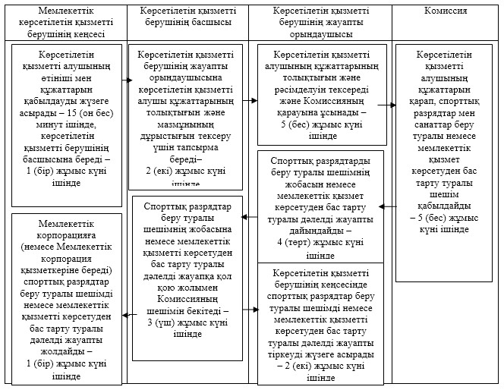

"2-разрядты спортшы, 3-разрядты спортшы,
1-жасөспiрiмдiк-разрядты спортшы,
2-жасөспiрiмдiк-разрядты спортшы,
3-жасөспiрiмдiк-разрядты спортшы спорттық
разрядтарын және бiлiктiлiгi жоғары
деңгейдегi екiншi санатты жаттықтырушы,
бiлiктiлiгi орта деңгейдегi екiншi санатты
жаттықтырушы, бiлiктiлiгi жоғары деңгейдегi
екiншi санатты әдіскер, біліктілігі орта
деңгейдегі екінші санатты әдіскер, бiлiктiлiгi
жоғары деңгейдегi екiншi санатты нұсқаушы-
спортшы, спорт төрешiсi бiлiктiлiк санаттарын
беру" мемлекеттік көрсетілетін қызмет
регламентіне 2-қосымша
Мемлекеттік қызмет көрсетудің бизнес-процестерінің анықтамалығы
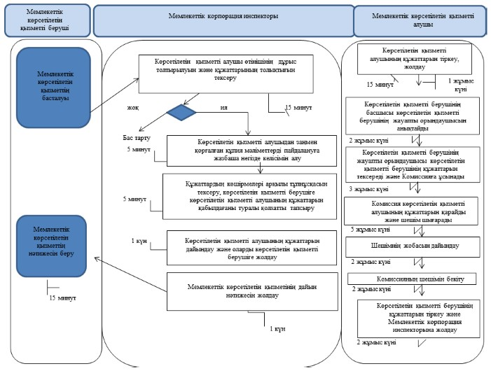

Шартты белгілер:

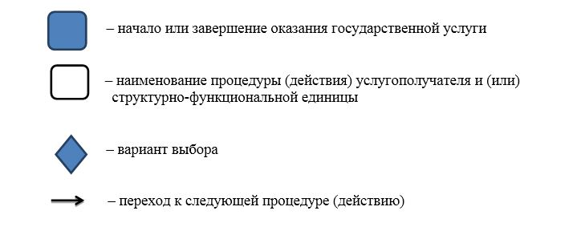

© 2012. Қазақстан Республикасы Әділет министрлігінің «Қазақстан Республикасының Заңнама және құқықтық ақпарат институты» ШЖҚ РМК

